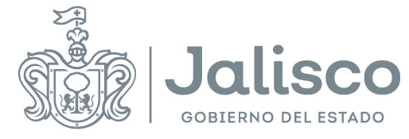

GOBIERNO DEL ESTADO DE JALISCO
ORGANISMO PÚBLICO DESCENTRALIZADO SERVICIOS DE SALUD JALISCO

INVITACIÓN A CUANDO MENOS TRES PERSONAS
NACIONAL ELECTRÓNICA

IA-73-019-914010985-N-40-2025

“CONTRATACIÓN DE SERVICIOS PARA LA ELABORACIÓN Y DIFUSIÓN DE MATERIAL INFORMATIVO, SERVICIOS DE PUBLICIDAD Y ADQUISICIÓN DE UNIFORMES PARA LA SUBDIRECCIÓN GENERAL DE PROGRAMAS EN SALUD, SANAS 2025”
Con fundamento en lo previsto por el artículo 56, fracción I, de la Ley de Adquisiciones, Arrendamientos y Servicios del Sector Público y 77 párrafo cuarto de su Reglamento, se hace del conocimiento de la sociedad en general de la INVITACIÓN A CUANDO MENOS TRES PERSONAS NACIONAL ELECTRÓNICA IA-73-019-914010985-N-40-2025, que el Organismo Público Descentralizado Servicios de Salud Jalisco, está instrumentando para la adquisición de “CONTRATACIÓN DE SERVICIOS PARA LA ELABORACIÓN Y DIFUSIÓN DE MATERIAL INFORMATIVO, SERVICIOS DE PUBLICIDAD Y ADQUISICIÓN DE UNIFORMES PARA LA SUBDIRECCIÓN GENERAL DE PROGRAMAS EN SALUD, SANAS 2025”.
Esta difusión tiene carácter informativo y sólo participan en ella las personas invitadas por el Organismo Público Descentralizado Servicios de Salud Jalisco.
Para poder participar en la Invitación y tener derecho a presentar proposiciones, es requisito indispensable haber sido invitado oficialmente por el O.P.D. Servicios de Salud Jalisco.

Mtro. Adán Rodrigo Solano Cota
Coordinador de Adquisiciones del
Organismo Público Descentralizado Servicios de Salud Jalisco

